Biologia - Duda
Reino Protista
-Protozoário
Reino Animal
-Poríferos -Artrópodes
-Cnidários -Moluscos
-Platelmintos -Equinodermes.
-Anelídeos -Cordado
-Nematelmintos

+ Reinos: Monera, Funge, Planta e Vírus.
Reino Protista
-Filo Protozoário
-Uma célula
-Eucariontes (núcleo organizado, carioteca)
-Heterótrofos (não produz alimento próprio)
-Vida livre ou parasita

Nutrição: Digestão intracelular.
-Fagocitose em amebas
Vacúolo Alimentar

Vácuolo Digestivo
Alimento

Pseudópodes
*Vacúolo digestivo, alimento + lisossomo(enzimas) e forma o fagossômo.

Respiração: Difusão simples.
Aeróbicos ou anaeróbicos, normalmente os parasitas não são porque eles pegam tudo dos parasitados.

Vacúolo Pulsátil: Duleícular
-Equilíbrio osmótico, lembra-se de osmose criatura?

Biologia – Duda (02/03/2004)
-Filo protozoa
-Classe: de acordo com estrutura locomotiva.

a)Rizópodes ou Sarcodíneos.
-Locomovem-se para pseudópodes.
-Ex. Ameba.
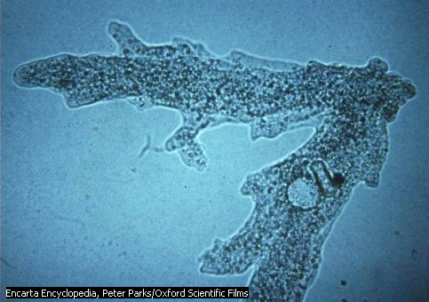
b)Flagelos ou Mategóforos.
-Locomovem-se por flagelos.
-Ex. Tripossomos.

c) Ciliados
-Locomovem-se por cílios.
Ex. Paramédico

c) Esporozoário.
-Sem estrutura locomotora.
-Todos parasitas intracelulares.
-Ex. plasmódio.

Doenças Causadas por Protozoário
Ciclo “Oral-Fecal”
Fezes
Alimento ou água
Contaminada
Hospedeiros
Clico de Sangue
Transmissor Contaminado
Hospedeiros
a) Amebíase ou Disenteria Amebiana
-agente causador: Entamoeba Hystolitica.
(etiológico)
-Ciclo mononóxeno: Homem, hospedeiro, definitivo.
“Oral-Fecal”
-Profilaxia
Doença de Chagas (doença dos “mega”)
-Agente causador: Tripanossomo Cruzi.
-Agente transmissor: Barbeiro.
-Ciclo heteróxeno -Homem (HP)
-Barbeiro(HI)
-Profilaxia.

a) Malária, Maleita ou Febre Intermitante.
-Agente etiológico = Plasmodium sp.
-Agente transmissor = Fêmeas do Anopheles (mosquito-prego)
Ciclo teteróxeno -Homem (HI)
-Mosquito (HO)
Profilaxia.

Mosquito Homem
HD HI
Definitivo Intermediário.

Esporozórtes no sangue => Fígado => Merzoítos => Hemácia => Toxina (febre)

Biologia – Duda (09/03/2004)
Reino Animal
-Filo dos poríferos ou Espongiários.
-Cerca de 6000 espécies.
-Aquáticas maiorias marinhas.
-Bentônicos, sésseis e coloniais.
Bentônicos são os que vivem no fundo, planctônicos são os intermediários à nectônicos, que vivem quase na superfície.
-Filtradores.
-Sem tecido verdadeiro – “Parazoário”
-Aneuromiários.
-Sem cavidade digestiva.
-Estrutura do corpo:
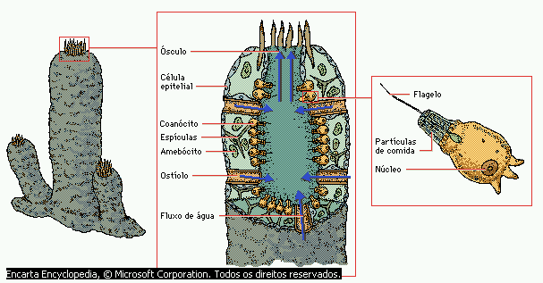
Funções -Fluxo de água.
-Digestão intracelular.
Doença infecciosa e parasitária provocada pelo protozoário Trypanosoma cruzi e transmitida pelo inseto Triatoma infestans, conhecido por barbeiro. O nome da doença é uma homenagem ao cientista e médico brasileiro Carlos Chagas, descobridor do agente causador e da sua forma de transmissão. Endemia rural, infesta grande parte da América Central e do Sul.
Ao picar uma pessoa infectada pelo parasita, geralmente à noite e na região da face, o barbeiro torna-se portador dos tripanossomos, que se reproduzem em seu intestino. Ao picar outro indivíduo sadio, o inseto defeca e elimina suas fezes contaminadas. A vítima, ao coçar o local da picada, espalha as fezes do mosquito sobre o ferimento. Dessa maneira, os parasitas penetram nas células da pele, atingindo a circulação sanguínea. Nessa etapa, chamada de fase aguda, não há manifestação de sintomas, na maioria dos casos. Quando ocorrem, a vítima apresenta forte reação local à picada e febre alta. (veja a ilustração)
Se não é diagnosticada na fase aguda, quando ainda tem cura, a doença evolui para a forma crônica. Os tripanossomos instalam-se nos músculos humanos, especialmente no coração. Ao atingir e destruir fibras musculares, provocam insuficiência e arritmia cardíaca, que podem levar à morte. O sistema digestivo também pode ser afetado.
A prevenção consiste no saneamento básico, no combate ao agente transmissor e na melhoria das condições de habitação, já que o inseto costuma se abrigar nas frestas de paredes de barro ou madeira. No Brasil, os números de caso de internação causados pela doença vêm decrescendo. Segundo o Ministério da Saúde, foram 1.836 em 1990, 1.232 em 1994 e 966 em 1995. Não há estimativa do total de casos existentes por se tratar de uma doença que, no início, é assintomática.
Em 1996, cientistas do Instituto Venezuelano de Investigações Científicas, em Caracas, conseguiram pela primeira vez curar um animal, um rato de laboratório, da doença de Chagas. A droga utilizada (D0870), que poderá ajudar no tratamento humano, eliminou o parasita do organismo de 70% a 90% dos ratos testados.
A doença tem também o nome de tripanossomíase brasileira, tripanossomíase americana e tireoidite parasitária

